مدرسة الفاروق الأساسية المختلطة " [ورقة عمل تقويمية](https://www.wepal.net/library/?app=content.list&level=3&semester=1&subject=1&type=2&submit=submit) " الاســــم: ............................

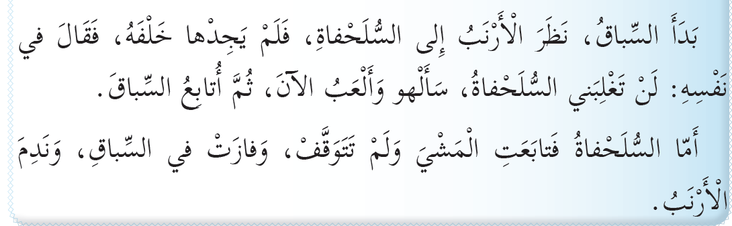 هيا أصدقائي الطلاب نقرأ النّص التالي ثم نجيب عن الأسئلة التي تليه:

1-بين من كان السباق في قصتنا؟ ___________________________

2-ماذا فعل الأرنب عندما لم يجد السلحفاة خلفه؟ _________________________________________________________

3-اكتب عنوان الدرس الذي أخذ منه النص ________________________________

سبع علامات

4-اعط من الدرس كلمة فيها لام شمسية: ___________كلمة فيها لام قمرية: __________

5-جمع كلمة أرنب هو:

1. أرنوب ب- أرنبات ج- أرانب

6-وظف كلمة (فازت) في جملة مفيدة من انشائك. _____________________

7-استخرج من النص كلمة تنتهي بهاء مربوطة متصلة. ________________________

☺ ☺ ☺ ☺ ☺ ☺ ☺ ☺ ☺

|  |
| --- |
| الكلمة |
| سأل |
| فاز |
| الكبير |
| صديق |
| حزين |
| مسرعةٍ |

|  |
| --- |
| ضدها |
| الصغير |
| سعيد |
| خسر |
| أجابَ |
| بطيئةٍ |
| عدو |

هيا نصل بين الكلمة وضدها فيما يلي:

خمس علامات

يتبع 2

اختر عزيزي الطالب الضمير المناسب من الصندوق ثم ضعه في الفراغ:

هو- هي – هما - هم -هنَّ

خمس علامات

أ-الشباب _______ أمل المستقبل والأمهات _________ عماد الوطن.

ب- مجد وأنس ___________ اللذان فازا بالسباق.

ج- أحمد ________ الحاصل على جائزة التمييز.

د-أسماء ________ قائدة الكشافة في مدرستنا.

☺ ☺ ☺ ☺ ☺ ☺ ☺ ☺ ☺

ست علامات

ب- أكمل الجدول الآتي:

|  |  |  |
| --- | --- | --- |
| (المفرد) | (المثنى) | (الجمع) |
| شجرة |  |  |
|  |  | دفاتر |
|  | كاتبتان |  |
| طالب |  |  |

ج-اختر الإجابة الصحيحة مما بين الأقواس:

ثلاث علامات

1-أمل.....................القصة. (قرأت - قرأ - يقرأ)

2-ا............. الناس جماعة في المسجد (صلّيا - يصلي - صلينَ)

3-البنتان............... في المسابقة (نجحتا - نجحن - نجحت)

هيا صديقي نوظف العبارات الآتية في جمل مفيدة.

علامتان

1-السلحفاة: ____________________________________

2-الثَّروة: _____________________________________

يتبع 3

الإملاء: صنف الكلمات التالية حسب الجدول:

السّاحة - الثروة – الخاسر - الأزهار - الأرض -الذَّهب -القرية

سبع علامات

|  |  |
| --- | --- |
| كلمات اللام القمرية | كلمات اللام الشمسية |
|  |  |
|  |  |
|  |  |
|  |  |

ب- أكمل الجدول الآتي:

أربع علامات

|  |  |  |
| --- | --- | --- |
| تنوين الضم | تنوين الفتح | تنوين الكسر |
| ذَهب |  |  |
| سيئة |  |  |

نعيد ترتيب الكلمات لتكوين جملة مفيدة:

علامتان

مِنَ – مَبْلَغاً –مَنَحَ –الْكبير –أخاهُ – الْمال.

__________________________________________

الخط: نكتب الجملة الآتية وفق قواعد خط النسخ:

يَجِبُ أنْ نُحافِظَ على مدرستُنا نظيـفة.

أربع علامات

____________________________________________________________________________________

ملاحظات المعلمة: ________________________________________________

ملاحظات ولي الأمر: _______________________________________________

أتمنى لكم السداد والتوفيق أحبائي ^_^